Taller 3

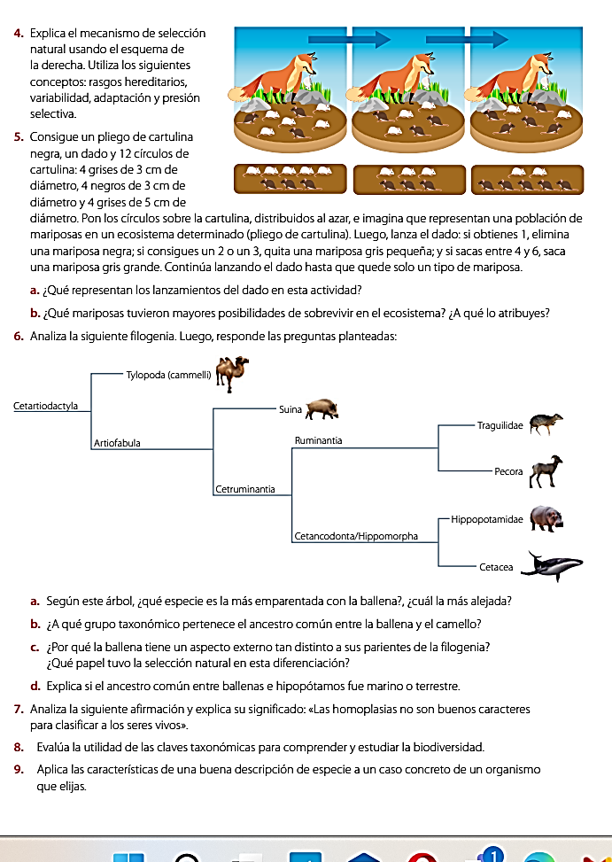El trabajo es individual, lo mismo que las pruebas y las calificaciones, a excepción de los trabajos grupales. El silencio concentración es fundamental, si no entiendes pide ayuda al profesor

